Лекция 12. Тема Оптические разветвители

12.1 Назначение и типы оптических разветвителей
В волоконно-оптической технике часто возникают задачи отвода части оптического излучения из основного канала передачи (например, для целей мониторинга, измерения или приема сигнала обратной связи, предназначенного для управлением уровнем мощности источника излучения), а также разделения или объединения потоков оптического излучения (например, при использовании технологии волнового мультиплексирования (WDM). Такие задачи решаются с помощью оптических разветвителей.
Оптический разветвитель – это пассивный оптический многополюсник (устройство с набором n_{вх}входных и n_{вых} выходных оптических портов), в котором оптическое излучение, подаваемое на входные оптические, порты распределяются между его выходными портами. Причем под оптическим портом понимается место ввода или вывода оптического излучения. Они используются в волоконной оптике с давних пор, однако с развитием систем передачи их роль значительно возросла, позволяя подсоединить к одному ОВ более одного комплекта передающих и приемных терминалов, вместо того, чтобы использовать отдельные волокна ОК. Наиболее часто данная технология используется в волоконно-оптических сетях, где общий оптоволоконный кабель переносит мультиплексированные сигналы с нескольких терминалов, расположенных в различных местах сети. Доступ к сети в этом случае осуществляется через ответвители, которые осуществляют ввод оптического сигнала с каждого терминального передатчика в кабель и перераспределяют часть мощности сигнала, передаваемого по кабелю, на каждый терминальный приемник. Кроме этого, рассматриваемые компоненты используются для объединения в единое волокно оптических сигналов многих источников, отличающихся длиной волны, а также в тех случаях, когда часть мощности должна быть введена в сердцевину волокна или направлена от нее к приемнику.
Различают разветвители нечувствительные (неселективные) и чувствительные (селективные) к длине волны, коэффициенты передачи между оптическими полюсами которых зависят от длинны волны в заданном диапазоне длин волн оптического излучения. Селективные разветвители применяются для объединения (или разъединения) сигналов с различными оптическими несущими и называются мультиплексорами (и демультиплексорами соответственно).
Разветвители бывают двух типов:
- симметричные (Х-образные), например простейший из них типа 2х2 (2 входа и 2 выхода), рисунок 12.1.а;
- несимметричные (Y-образные), например простейший из них типа 1х2 (1 вход и 2 выхода), рисунок 12.1.б.
Все другие разветвители являются частными случаями указанных двух типов и характеризуются функциональной направленностью.
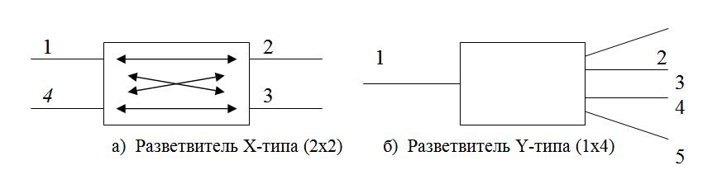
Рисунок 12.1 - Типы разветвителей
а) Разветвитель Х-типа (2х2) б) Разветвитель Y-типа (1х4)
Так разветвитель Y-типа с одним входом и двумя выходами, предназначенный для ответвления заданной части мощности оптического излучения, называется ответвителем, или же разветвителем Т-типа. Разветвитель, Y-типа с одним входным и более чем двумя выходными оптическими портами называется звездообразным (или разветвителем типа «звезда»). В литературе к ним иногда относят симметричные разветвители.
Различают направленные и ненаправленные разветвители. В первых коэффициент передачи между оптическими портами (полюсами многополюсника) зависит от направления распространения оптического излучения.
12.2 Неселективные оптические разветвители
Принцип работы и параметры разветвителя можно проиллюстрировать на примере Х-типа (2х2), схематически представленного на рисунок 12.1.а, где стрелками показаны возможные направления излучения внутри него. В приведенном четырехпортовом пассивном двунаправленном разветвителе излучение, введенное через порт 1, может выходить через порты 2 и 3, при этом в идеальном случае излучение не должно поступать в порт 4. По аналогии излучение, введенное через порт 4, может выходить через порты 2 и 3, и не должно выходить через порт 1. Таким образом, порты 1 и 4 в рассматриваемом направлении излучения являются входными, а порты 2 и 3 – выходными. Так как данный разветвитель является пассивным и двунаправленным, то возможно также обратное распространение света и изменение роли портов, то есть при подаче излучения через порты 2 и 3 они становятся входными, а порты 1 и 4 – выходными.
При прохождении света в разветвителях возникают определенные потери, для анализа которых рассмотрим вариант использования разветвителя, когда порт 1 – входной, а порт 2 и 3 – выходные.
Деление оптической мощности с помощью разветвителя Х-типа характеризуется следующими параметрами:
- коэффициент ответвления
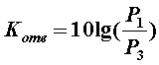, (12.2.1)
где Р₃ – мощность оптического излучения на оптическом порте 3 при подаче излучения мощностью Р₁ на оптический порт 1, дБ;
- коэффициент направленности
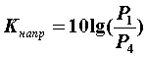, (12.2.2)
где Р₄ – мощность оптического излучения на оптическом порте 4 при подаче излучения мощностью Р₁ на оптический порт 1, дБ;
- вносимыми потерями
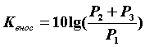, (12.2.3)
где Р₂ и Р₃ – сумма мощностей оптического излучения на оптических портах 2 и 3 при подаче излучения мощностью Р₁ на оптический порт 1.
Для разветвителя Y-типа коэффициент ответвления и вносимые потери определяются аналогичными соотношениями, а коэффициент направленности вычисляется по формуле
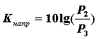, (12.2.4)
где Р₃ – мощность оптического излучения на оптическом порте 3 при подаче излучения мощностью Р₂ на порт 2.
Относительное распространение излучения в разветвителе определяется распределением выходной мощности прошедшего через него излучения по выходным портам, причем тот порт, через который проходит основная доля мощности (при неравномерном ее распределении) называется основным, а другой порт – заглушенным. Например, при относительном распределении 25/75 25% выходной мощности проходит через заглушенный порт, а 75% - через основной. Потери в идеальном четырехполюсном направленном разветвителе (рисунок 12.1.а) при различных значениях относительного распределения выходной мощности приведены в таблице 12.1.
Таблица 12.1 – Потери в идеальном четырехполюсном направленном разветвителе
Относительное распределение, % | Потери заглушенного порта, дБ | Потери основного порта, дБ
50/50 | 3,01 | 3,01
40/60 | 3,98 | 2,22
30/70 | 5,22 | 1,55
25/75 | 6,02 | 1,25
20/80 | 6,99 | 0,97
15/85 | 8,24 | 0,71
10/90 | 10,00 | 0,46
5/95 | 13,01 | 0,22
Конфигурация разветвителя зависит от вводимого в него излучения, при этом наиболее распространенные значения конфигурации равны: 1х2, 1х3, 1х4, и реже 1х5, 1х6, 1х7, 1х8, 1х9. Потери на деление выходной мощности в идеальном разветвителе с равномерным делением приведены в таблице 12.2.
Таблица 12.2 – Потери на деление выходной мощности в идеальном разветвителе
Относительное распределение ,% | Конфигурация разветвителя | Потери на портах, дБ
50/50 | 1х2 | 3,01
40/60 | 1х3 | 4,77
30/70 | 1х4 | 6,02
25/75 | 1х5 | 6,99
20/80 | 1х6 | 7,78
15/85 | 1х7 | 8,45
10/90 | 1х8 | 9,03
5/95 | 1х9 | 9,54
Следует заметить, что конфигурация 1х2 соответствует Т-разветвителям, на базе которых проектируются локальные сети с общей шиной, рисунок 12.2.
Разветвитель устанавливается на каждом узле и служит для отвода части энергии от шины к приемопередатчику присоединенного к узлу оборудования. В этом случае сигнал проходит через N-1 узлов прежде, чем достигнет приемника. Потери увеличиваются линейно с ростом числа терминалов, подключенных к шине. При этом необходимо учитывать соединительные потери (связанные с рассогласованием диаметров и апертур) для каждого узла. Поскольку на каждом узле используется как входной, так и выходной порты, то общее количество соединений составляет 2N. Последний вид потерь также имеет тенденцию линейного увеличения с ростом числа терминалов. В этой связи Т-разветвители могут эффективно работать только при ограниченном числе терминалов и обладают меньшей потребностями в кабеле для организации оптической сети.
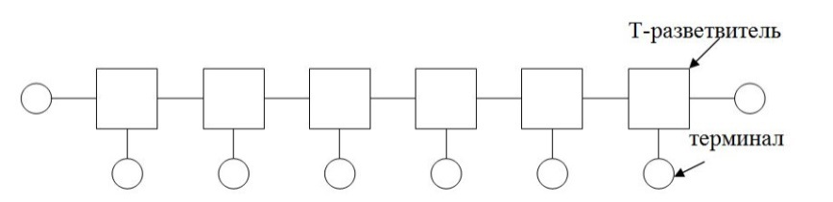
Рисунок 12.2 – Локальная сеть с Т-разветвителями
Разветвители типа звезда, имеющие конфигурацию 1х3 и выше, являются альтернативой Т-разветвителям и избавлены от многих перечисленных ранее недостатков. Световой поток в них в равной степени распределяется между всеми выходными портами. Потери включения данного типа разветвителя определяются отношением мощности на каком-либо выходном порте к входной мощности и изменяются в обратной зависимости от числа терминалов
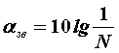. (12.2.5)
Поэтому этот тип разветвителя более эффективен в сети с большим количеством станций.
В идеальном случае световой поток должен равномерно распределяться между всеми входными портами. На практике действительное значение мощности на каждом выходном порте варьируется в зависимости от индивидуальных потерь включения. Однородность разветвителя является параметром, определяющим данные вариации, и выражается как в процентах, так и в децибелах. Рассмотрим разветвитель, у которого выходная мощность на каждом порту равна 50 мкВт. Однородность на уровне +0,5 дБ означает, что реальная мощность будет варьироваться от 45 до 56 мкВт. Если величина однородности увеличится до +1 дБ, то выходная мощность будет варьироваться от 40 до 63 мкВт.
Основными требованиями, предъявляемыми к параметрам направленных разветвителей являются:
- малые вносимые потери, которые в лучших образцах разветвителей типа 1х2 и 2х2 составляют около 0,1 дБ;
- большой коэффициент направленности, характеризующий высокое переходное затухание (изолированность) между направленными потоками излучений и составляющий для большинства разветвителей величину > 55 дБ;
- минимальное отклонение от заданного коэффициента ответвления, характеризующее степень равномерности или требуемой неравномерности деления вводимой мощности излучения;
- сохранение заявленных параметров в зависимости от ширины волнового спектра вводимого излучения (широкополосность). Для зарубежных однооконных разветвителей отклонение от рабочей длины волны может составлять + 40нм;
- сохранение модового состава распространяющегося излучения для многомодовых разветвителей и состояния плоскости поляризации для одномодовых разветвителей.
Параметры отечественных и зарубежных волоконно-оптических разветвителей приведены в табл.12.3 и 12.4 соответственно.
Таблица 12.3. – Общие характеристики отечественных разветвителей
Кон-фи-гура-ция | Длина волны, нм | Диа-пазон, нм | Распре-деление мощности выхода | Отклонение распределения от заданного, дБ |  |  | Оптические потери не более, дБ |  |  | Направ-ленность, дБ | Размеры корпуса, мм | При-ме-чания
Многомодовые |  |  |  | А | Б | В | А | Б | В
1x2 | 600-1310 | ±10 | P | 0,5 | 0,5 | 0,5 | 0,1 | 0,3 | 0,5 | >55 | 80x11x7 | 1
1x3 | 600-1310 | ±10 | P | 0,5 | 0,5 | 0,5 | 0,2 | 0,5 | 0,7 | >55 | 80x19x7 | 1
1x4 | 600-1310 | ±10 | P | 0,5 | 0,5 | 0,5 | 0,3 | 0,6 | 0,8 | >55 | 80x19x7 | 1
1x9 | 600-1310 | ±10 | P | - | 1,0 | - | - | 1,2 | - | >55 | 80x40x9 | -
2x2 | 600-1310 | ±10 | P/3 | 0,5 | 0,5 | 0,5 | 0,2 | 0,5 | 0,8 | >55 | 80x11x7 | 1
Одномодовые |  |  |  | А | Б | В | А | Б | В
1x2 | 1310/1550 | ±10 | P/3 | 0,3 | 0,6 | 1,0 | 0,1 | 0,2 | 0,3 | >55 | 80x11x7 | 2
2x2 | 1310/1550 | ±10 | P/3 | 0,3 | 0,6 | 1,0 | 0,1 | 0,2 | 0,3 | >55 | 80x11x7 | 2
1x3 | 1310/1550 | ±10 | P/3 | 0,6 | 1,0 | 1,4 | 0,2 | 0,4 | 0,6 | >55 | 90x70x7 | 2
1x4 | 1310/1550 | ±10 | P/3 | 0,7 | 1,2 | 1,5 | 0,4 | 0,6 | 0,8 | >55 | 90x70x8 | 2
2x4 | 1310/1550 | ±10 | P | 0,7 | 1,2 | 1,5 | 0,4 | 0,6 | 0,8 | >55 | 90x70x8 | 2
4x4 | 1310/1550 | ±10 | P | 0,7 | 1,2 | 1,5 | 0,4 | 0,6 | 0,8 | >55 | 100x80x9 | 2
1x8 | 1310/1550 | ±10 | P/3 | 1,2 | 2,0 | - | 0,9 | 1,3 | - | >55 | 115x100x10 | 3
2x8 | 1310/1550 | ±10 | P | 0,9 | 1,3 | - | 0,9 | 1,3 | - | >55 | 115x100x10 | 3
Примечания
1 – Цена вида А в 1,5 раз выше цены вида Б;
2 – Цена вида А в 1,3 раз выше цены вида Б;
3 – Цена вида А в 1,2 раз выше цены вида Б;
З – заданное;
Р – равномерное.
Из зарубежных фирм, изготавливающих разветвители, можно отметить следующие: Plank Optoelectronics IncInc, KRONE AG, Aicoa Fujikura, AFO, Gould Fiber Optics Division u Alliance Fiber Optic Products. Следует заметить, что зарубежные компании выпускают разветвители большой номенклатуры от 1х2 до 16х16, причем они могут быть как широкополосными: + 40 нм, так и двухоконными с рабочими длинами волн 1310 + 40 нм и 1550 + 40 нм.

Таблица 12.4 – Параметры зарубежных волоконно-оптических разветвителей
Компания | Конфигурация | Рабочая длина волны, нм | Диапазон длин волн, нм | Оптические потери, дБ, не более |  |  | Направ-ленность, дБ | Размеры защитного корпуса
 |  |  |  | А | Б | В | Направ-ленность, дБ | Размеры защитного корпуса
Plank Opto-electronics | 1х2,2х2 стандартный | 633, 830, 1310, 1480 или 1550 | ±10 | 0,06 | 0,1 | 0,15 | >55 | 9,5x12x95
Plank Opto-electronics | 1х2,2х2 двухоконный | 1310,1550 | ±40 | 0,1 | 0,3 | 0,5 | >55 | 9,5x12x95
Plank Opto-electronics | 1х2,2х2 однооконный | 1310,1550 | ±40 | 0,1 | 0,3 | 0,5 | >55 | 9,5x12x95
Plank Opto-electronics | 1х3 | 1310,1550 | ±10 | 0,15 | 0,25 | 0,3 | >55 | 9,5x12x95
Plank Opto-electronics | 3х3 | 1310,1550 | ±10 | 0,2 | 0,3 | 0,5 | >55 | 9,5x12x95
Plank Opto-electronics | Nx4 (N=1,2,4) | 1310,1550 | ±10 | 0,3 | 0,5 |  | >55 | 10x80x100
Plank Opto-electronics | Nx8 (N=1,2,8) | 1310,1550 | ±10 | 0,5 | 0,9 |  | >55 | 10x100x140
Plank Opto-electronics | Nx16 (N=1,2,16) | 1310,1550 | ±10 | 0,8 | 1,2 |  | >55 | 12x120x160
Plank Opto-electronics | 1x3 | 1310,1550 | ±10 | 0,15 | 0,25 | 0,3 | >55 | 9,5x12x95
Plank Opto-electronics | 3x3 | 1310,1550 | ±10 | 0,2 | 0,3 | 0,5 | >55 | 9,5x12x95
AFO | 1x2, 2x2 | 1310,1550 | ±20 | 0,08
AFO | 1x2, 2x2 | 1310,1550 | ±80
 | 1x2, 2x2 | 1310,1550 | 1260-1580 | 0,4
AFOP | 1x2, 2x2 | 1310,1550 | ±40 | 0,5
AFOP | 1x2, 2x2 | 1310,1550 | ±50
AFOP | 1x8, 1x16 | 1310,1550 | ±50 | 0,1
Gould Fiber Optics Div. | от 1х2 до 16х16 | 1550 | ±40 | 0,1
Gould Fiber Optics Div. | от 1х2 до 16х16 | 1310,1550 | 1200-1600
KRONE | 1x2, 2x2 стандартный | 1310 |  |  |  |  |  | 8x11x76 или9,5x18x100
KRONE | 1х2 однооконный | 1550 | ±40 |  |  |  |  | 8x11x76 или9,5x18x100
KRONE | 1х2 двухоконный | 1310,1550 | ±40 |  |  |  |  | 8x11x76 или9,5x18x100
AMP | 1х2 однооконный | 1310,1550 | ±20 | 0,5 | 0,9 | - | >55 | 10x120x97
AMP | 1х2 однооконный | 1310,1550 | ±50 | 0,6 | 1,0 | - | >55 | 10x120x97
AMP | 2х2 однооконный | 1310,1550 | ±20 | 0,6 | 1,0 | - | >55 | 10x120x97
AMP | 2х2 однооконный | 1310,1550 | ±50 | 0,7 | 1,1 | - | >55 | 10x120x97
AMP | 1х2 двухоконный | 1310,1550 | ±20 | 0,6 | 1,0 | - | >55 | 10x120x97
AMP | 1х2 двухоконный | 1310,1550 | ±50 | 0,7 | 1,1 | - | >55 | 10x120x97
AMP | 2х2 двухоконный | 1310,1550 | ±20 | 0,7 | 1,1 | - | >55 | 10x120x97
AMP | 2х2 двухоконный | 1310,1550 | ±50 | 0,8 | 1,2 | - | >55 | 10x120x97
AMP | 1х3 однооконный | 1310,1550 | ±20 | 0,8 | 1,5 | - | >55 | 13x63x114
AMP | 1х3 однооконный | 1310,1550 | ±50 | 1,0 | 1,6 | - | >55 | 13x63x114
AMP | 1х3 двухоконный | 1310,1550 | ±20 | 1,0 | 1,8 | - | >55 | 13x63x114
AMP | 1х3 двухоконный | 1310,1550 | ±50 | 1,2 | 2,0 | - | >55 | 13x63x114
AMP | 2х3 однооконный | 1310,1550 | ±20 | 0,9 | 1,6 | - | >55 | 13x63x114
AMP | 2х3 однооконный | 1310,1550 | ±50 | 1,1 | 1,7 | - | >55 | 13x63x114
12.3 Конструкции и технологии изготовления неселективных разветвителей
Существуют различные технологии производства оптических ответвителей, наиболее популярной из которых является технология сплавленного биконического соединения. Согласно этой технологии оптические волокна, образующие входные и выходные порты, сплавляются в монолитную конструкцию. Технология изготовления такого разветвителя такова:
- сначала осуществляется предварительная подготовка к сварке волокон: удаление с оптических волокон внешнего защитного акрилатного покрытия механическим способом на коротком участке, тщательная очистка и обеспечение плотного контакта между ними, что можно сделать, например, скручивая волокна;
- подготовленные ОВ затем фиксируются на устройстве, обеспечивающем их растяжение в процессе сварки;
- затем проводится электродуговая сварка волокон в месте их наибольшего взаимного контакта, например, в точке скрутки. При этом волокна плавятся в однородную массу и вытягиваются, образуя (конструктивно) биконическое соединение с монолитной оптической средой, проходя через которую излучение из сердцевины любого волокна выходных портов может проходить на выход через сердцевины других концов. Таким образом формируется неразъемное соединение оптических волокон в разветвители Х-типа (2х2), обеспечивающим заданное распределение выходной мощности.
Многомодовые разветвители изготавливаются из отечественного многомодового градиентного волокна типа ККГ 50/125 и импортного многомодового градиентного волокна Corning 50/125 CPC6, Fujikura G-50/125 и волокна компании Plasma (ФРГ), удовлетворяющих требованиям стандарта ITU-T Rec. G.651. В настоящее время отрабатывается технология изготовления разветвителей из импортного многомодового градиентного волокна Corning 62,5/125 CPC6 и Fujikura G-62,5/125. Подготовка к сварке многомодовых волокон имеет свои особенности из-за большого диаметра их сердцевины, равного 50 или 62,5 мкм. Поэтому используются различные методы утончения оптических волокон вместе их взаимного контакта, например, химическое травление плавиковой кислотой [5].
Одномодовые разветвители изготавливаются из импортного одномодового волокна Corning SMF-28TM CPC6 или Fujikura SM-9/125, удовлетворяющих требованиям стандарта ITU-T Rec. G.652. При выборе типа оптического волокна для разветвителя прежде всего необходимо учитывать тип волокна в основном оптическом канале, в котором разветвитель устанавливается, так как средний диаметр модового поля оптических волокон, изготавливаемых компаниями Corning и Fujikura, может отличаться больше чем на 10%, нужно учитывать также, что и одномодовые оптические волокна компании Fujikura могут изготавливаться с различными номинальными диаметрами сердцевины: 9 мкм (SM-9/125) и 10 мкм (SM-10/125). Правильный выбор оптического волокна для разветвителя позволит лучше согласовать ввод в него излучения и тем самым уменьшить потери в нем.
В процессе сварки волокон в одно из них вводится излучение соответствующей длины волны, а на выходных портах устанавливаются измерители мощности. В процессе нагревания и сварки оптических волокон производится вытягивание нагретой зоны с образованием конических участков симметрично месту сварки. Параметры конических участков определяют степень распределения оптической мощности между волокнами выходных портов. Вытягивание нагретой зоны свариваемых волокон разветвителя проводят до тех пор, пока не будет достигнуто требуемое относительное распределение выходной мощности, после чего процесс сварки оптических волокон прекращается.
Место сварки оптических волокон разветвителя покрывается защитным покрытием, закрепляется в кварцевой трубке или на кварцевой подложке и герметизируется эпоксидным компаундом. По завершении процесса упрочнение места сварки образуется сварной модуль длиной 40-50 мм и диаметром 2,5- 4 мм с волокнами портов требуемой длины, имеющими защитное покрытие диаметром 0,25 мм.
Сварные разветвители обоих типов (X и Y) обладают следующими важными достоинствами:
- высокой однородностью и, следовательно, стабильностью параметров;
- механической прочностью, создающей предпосылки для их высокой надежности;
- относительно малыми размерами сплавного модуля разветвителя.
Применяемые в настоящее время конструкции сварных оптических разветвителей обеспечивают эксплуатацию их при температуре от –40^{о}С до 70^{о}С, а хранение при температуре от –50^{о}С до 85^{о}С. при этом прирост вносимых потерь в разветвителях 1х2, 2х2, 1х3 и 3х3 во всем диапазоне изменения температуры эксплуатации составляет около 0,2 дБ, в разветвителях 1х4, 4х4 – 0,3 дБ, а в разветвителях 1х8 и 2х8 – 0,4 дБ. Корпусное исполнение разветвителя обеспечивает его работоспособность при воздействии следующих виброударных нагрузок: 20g в диапазоне частот от 10 до 2000 Гц по трем осям.
Кроме сварных разветвителей в волоконно-оптической технике находят применение разветвители, изготовленные другими способами:
- разветвители с градиентными линзами;
- разветвители с расщеплением пучка частично отражающими металлическими и диэлектрическими зеркалами;
- разветвители с ветвящейся структурой, сформированной путем склеивания выходных волокон вдоль ошлифованных под малым углом сердцевин и соединения с торцом волокна входного порта;
- звездообразные разветвители со сферическим зеркалом, установленным напротив торца пучка, образованного оптическими волокнами портов.
В основу устройства последних положено сферическое зеркало, относительно которого на одинаковых расстояниях от центра кривизны, как показано на рисунке 12.3, расположены волокна.
Световой поток, выходя из какого-либо волокна, расширяется и отражается от зеркала. Отраженный луч фокусируется и заводится во второе волокно. Конус отражения 1:1 совпадает с конусом падения, точка фокусировки – зеркально симметричная по отношению к точке выхода падающего пучка. При вращении зеркала меняется кривизна и вместе с ней – траектории пучков. Таким образом, свет от входного волокна может быть направлен в любое из приемных волокон в зависимости от положения зеркала. В действительности мы имеем дело с переключателем, позволяющим направлять световой сигнал в одно из двух принимающих волокон.
На эффективность работы разветвителя влияют следующие факторы:
- радиус зеркала;
- показатель преломления среды, размещенной между волокном и зеркалом;
- диаметр сердцевины волокна и апертура;
- угол между волокном и осью зеркала;
- расстояние между волокнами.
Радиус зеркала может быть оптимизирован в зависимости от применяемого волокна, но на практике используется радиус компромиссной величины, адаптированный для широкого спектра размеров волокон и апертур. Радиус зеркала 9,2 мм обеспечивает приемлемую эффективность работы с обычными размерами сердцевин многомодовых волокон (от 50 до 100 мкм) при размещении волокон в виде параллельного массива. Наклонное расположение волокон сохраняет симметрию между падающим и отраженными пучками, уменьшает потери и позволяет использовать зеркало с радиусом всего лишь в 5 мм. Параллельное размещение волокон требует достаточно точного совмещения ориентации волокон с осью зеркала – допустимое отклонение составляет 0,4 мкм для одномодовых волокон и 2,7 мкм для многомодовых с размерами 100/140. При выполнении данных условий потери могут быть незначительными.
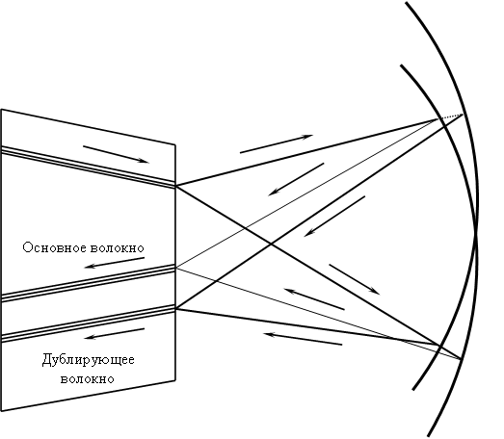
Рисунок 12.3 – Оптический разветвитель со сферическим зеркалом
На данных принципах возможно создание широкого спектра устройств, необходимых для волоконно-оптических систем. Такие разветвители являются высоконаправленными устройствами и позволяют применять различные типы волокон.
12.4 Селективные оптические разветвители
Селективные оптические разветвители являются устройствами волнового (спектрального) уплотнения (Wave – length – WDM), выполняющими функции мультиплексирования (MUX - объединения) или демультиплексирования (DEMUX – выделения или фильтрации) оптических сигналов разных длин волн – каналов – в одно волокно из множества волокон или из одного волокна в несколько волокон. На передающей и приемной сторонах могут устанавливаться однотипные устройства, но работающие в режимах MUX и DEMUX соответственно. Сам факт существования устройств WDM основан на свойствах волокна пропускать множество каналов, которые распространяются по волокну, не взаимодействуя между собой.
Как было указано выше, наряду с функцией объединения (рисунок 12.4.а) устройства WDM также могут выполнять обратную функцию (функцию демультиплексирования) – выделения сигналов разных длин волн из волокна, рисунок 12.4.б. Большинство производимых WDM устройств совмещают режимы мультиплексирования и демультиплексирования в одном устройстве. Такие устройства могут также использоваться для мультиплексирования и демультиплексирования двунаправленных потоков, рисунок 12.4.в.
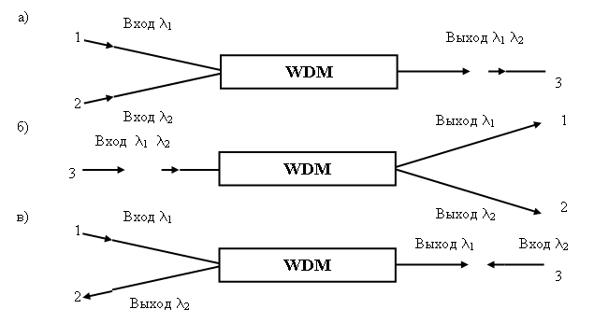
Рисунок 12.4 – Устройство WDM
а) мультиплексирование с уплотнением по длинам волн; б) демультиплексирование; в) мультиплексирование/ демультиплексирование встречных потоков.
В соответствии с руководящим документом отрасли «Связь» РД 45.286-2002 к этим устройствам предъявляются требования, представленные в таблице 12.5.
В идеальном случае сигнал l₁, поступающий на полюс 1 (рисунок 12.4.а), должен полностью проходить в общий выходной полюс 3 (common). На практике, однако, доля сигнала на длине волны l₁ ответвляется и проходит через полюс 2 аналогично, применительно к рисунку 12.4.б. Идеальным было бы если все 100% входной мощности сигнала l₁, проходили через полюс 1 и наоборот. Здесь такой эффективности демультиплексирования для любого из существующих WDM устройств достичь невозможно. Для оценки этих паразитных явлений используют понятие переходные помехи. Они показывают, насколько эффективна работа WDM устройства [24].
Таблица 12.5 – Основные параметры многоканальных оптических мультиплексоров и демультиплексоров
Количество оптических каналов |  | 8 | 16 |  | 40 |  | 80 |  | 160
Расстояние между оптическими каналами, ГГц |  | 200 | 200 | 100 | 100 | 50 | 50 | 100 | 100 | 50
Наименование параметров |  | Значение параметров
1 | Отклонение центральной частоты оптического канала, не более, ГГц | ±5,0 |  |  |  | ±3,0 |  | ±5,0 |  | ±3,0
2 | Вносимые затухания, не более, дБ | 6,0 | 7,5 |  | 12,0 |  | 14,0 |  | 16,0
3 | Ширина полосы оптического канала на уровне:  3дБ, не менее, ГГц  20дБ, не менее, ГГц | 50,0  80,0 |  |  |  | 25,0  40,0 |  | 50,0  80,0 |  | 25,0  40,0
4 | Поляризационно-зависимые потери, не более, дБ | 0,5
5 | Переходная помеха от смежного оптического канала, не более, дБ | -30,0
6 | Кумулятивная переходная помеха при максимальном числе действующих каналов, не более, дБ | -25,0
7 | Коэффициент отражения на входе и выходе, не более, дБ | -30,0
Примечания
1. В зависимости от скорости цифрового сигналя в оптическом канале и расстоянием между оптическими каналами значения параметров по п.п.3 и 5 таблицы могут быть обеспечены применением источников излучения с внешней модуляцией лазера.
2. Значения параметров при расстоянии между оптическими каналами 25 ГГц изучаются.
Ближние переходные помехи NEСT (near-end crosstalk или directivity) аналогичны коэффициенту направленности и определяются как доля мощности, регистрируемая на длине волны l₁на полосе 2, соответствующей длине волны l₂, при условии, что сигнал на длине волны l₁ подается на полюс 1 (рисунок 12.4.а).
Дальние переходные помехи FEСT (far-end crosstalk, также называют isolation) являются мерой изоляции между выходными полюсами по сигналам разных длин волн. Так, если сигнал поступает на длине волны l₁ на полюс 3 (common), (рисунок 12.4.б), то для него FEXT – это доля мощности, регистрируемая на длине волны l₁ на полюсе 2, соответствующем длине волны l₂.
В общем случае WDM модуль при работе в режиме мультиплексирования/демультиплексирования может иметь n входных/выходных полюсов 1, 2, ..., n, которым соответствуют длины волн l₁, l₁, ..., l_{n} , и один общий входной/выходной полюс (соm) соответственно. Будем обозначать такой модуль 1:n.
Введем следующие обозначения:
для мультиплексора:
- входной сигнал на длине волны , поступающий на полюс ;
- выходной сигнал на длине волны , регистрируемый на входном полюсе , при условии, что входной сигнал на длине волны поступает на полюс ;
- обратное рассеяние сигнала на длине волны , поступающего на полюс ;
- выходной сигнал на длине волны , регистрируемый на com-полюсе, при условии, что входной сигнал на длине волны поступает на полюс ;
для демультиплексора:
- входной сигнал на длине волны , поступающий на com-полюс;
- выходной сигнал на длине волны , регистрируемый на выходном полюсе , при условии, что входной сигнал на длине волны поступает на com-полюс ;
- обратное рассеяние сигнала на длине волны , поступающего на com-полюс;
- выходной сигнал на длине волны , регистрируемый на выходном полюсе (собственном), при условии, что входной сигнал на длине волны поступает на com-полюс.
Коэффициенты ближних , дальних переходных помех, а также коэффициенты обратного рассеяния на ближнем и дальнем концах и определяются соотношениями:
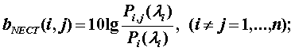
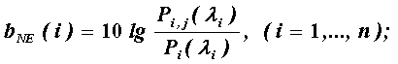
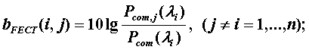
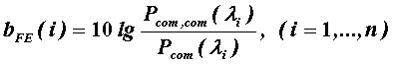.
Коэффициенты передачи на ближнем и дальнем концах определяются соотношениями:
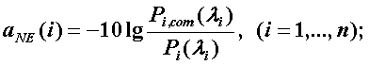
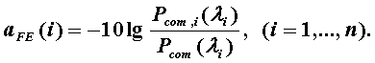
Основные технические проблемы создания мультиплексоров и демультиплексоров заключаются в достижении низких потерь в области узкой полосы пропускания и высокой изоляции для соседних и иных каналов. Это связано с тем, что потери в области полосы пропускания оказывают непосредственное воздействие на бюджет мощности, а изоляция каналов влияет на отношение сигнал/шум и битовую скорость на стороне приемника терминального оборудования и, следовательно, ограничивает канальные интервалы.
Ниже приведены спецификации дополнительных параметров, которые в настоящее время используются для описания мультиплексоров в сетях уплотнения WDM.
Полоса пропускания канала – это диапазон длин волн, в котором данный порт мультиплексора имеет низкие потери и для которого определены вариации центральной длины волны используемого лазера. Она варьируется от 1,0 до 8,0 нм.
Допустимое отклонение центральной длины волны. Вследствие того, что оптический спектр каждого порта мультиплексора обычно смещается относительно идеальной длины волны для каждого канала лазера, данный параметр определяет максимально допустимую вариацию. Допустимое отклонение центральной длины волны обычно должно быть на порядок меньше ширины полос пропускания каналов и, следовательно, находится в диапазоне между ±0,1 и 0,5 нм.
Канальный интервал представляет собой расстояние (интервал) между центральными длинами волн соседних каналов и является системным параметром, определяющим параметры компонента.
30 дБ полоса частот представляет ширину спектрального диапазона, за пределами которой любой сигнал ослабляется более чем на 30 дБ по отношению к длине волны пиковой мощности. Это широко используемый параметр, потому что изоляция соседнего канала для многих систем равна 30 дБ.
Помимо указанных параметров, следует также учитывать параметры, характеризующие стабильность каждого мультиплексора при воздействии внешних факторов, таких, как температура и состояние поляризации. Это связано с тем, что при достаточно большом влиянии данных факторов полосу пропускания канала мультиплексора следует выбирать шире, по сравнению с вариацией центральной длины волны лазера, что, в свою очередь, приведет к необходимости увеличения канальных интервалов. В связи с этим учитываются следующие три типа параметров:
Потери, зависящие от поляризации. Вследствие того, что спектральное функционирование каждого порта мультиплексора зависит от входного состояния поляризации, которое неопределимо в лазерных системах передачи, это значение потерь имеет самую большую вариацию в пределах полосы пропускания каждого порта мультиплексора.
Температурная стабильность длины волны. Стабильность центральной длины волны определяет ее максимальное измерение применительно к каждому порту в пределах предполагаемого диапазона рабочих температур.
Тепловая стабильность – это параметр, который представляет собой максимальную вариацию потерь разветвителя при изменении рабочей температуры в пределах полосы пропускания каждого порта.
В настоящее время известно большое число чувствительных к длине волны устройств, на основе которых могут быть реализованы рассматриваемые мультиплексоры. К ним относятся дифракционная решетка, периодическая волноводная решетка, волоконно-оптические и аккусто-оптические фильтры, а также резонаторы Фабри-Перо.
Дифракционная решетка (рисунок 12.5) представляет собой зеркало, на которое нанесены бороздки с очень малыми расстояниями d между ними, которое, как правило, составляет 0,8 мкм (1200 линий на 1 мм). При попадании на поверхность решетки параллельного луча света с определенной длиной волны λ каждая бороздка, отражая его, создает цилиндрическую волну с новыми (дискретными) направлениями лучей, которые зависят от длины волны. К этим лучам относятся:

- луч нулевого порядка (m=0), у которого цели падения и отражения равны;
- луч первого порядка (m=1), который формируется в случае, когда длина пути волн соседних бороздок отличается на длину волны;
- луч второго порядка (m=2), который основан на разнице двух длин волн, и т.д.
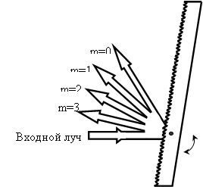
Рисунок 12.5 – Дифракционная решетка
Выполнив простые геометрические операции, базовое уравнение решетки обычно представляется в виде
d(sin α + sin β) = m λ,
где d – период решетки (шаг бороздок);
α и β – углы падения и отражения луча относительно нормали к поверхности решетки;
m – порядок отраженного луча;
λ – длина волны в воздухе.
На рисунке 12.6 представлен ход лучей в дифракционной решетке в отсутствие луча нулевого порядка.
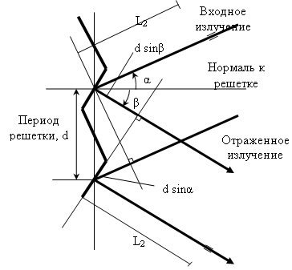
Рисунок 12.6 – Ход лучей в дифракционной решетке
На практике очень часто используется только луч первого порядка, так как при λ>d решение уравнения решетки не существует, и поэтому луч второго порядка отсутствует. В мультиплексорах по длине волны находит применение решетка, которая отражает лучи первого порядка в направлении падающих лучей. В этом случае луч первого порядка определяется из условия
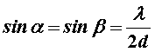.
Наиболее важной особенностью решетки является способность дефрагировать (распределять) различные длины волн под различными углами. Эту способность решетки характеризует понятие угловой дисперсии, которая отражает изменение угла при изменении длины волны и определяется производной угла отражения по длине волны
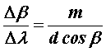.
Как следует из данного выражения, угловая дисперсия обратно пропорциональна интервалу d.
Идеальная дифракционная решетка при одной длине волны и параллельном входном луче создает параллельный отражательный луч (например первого порядка), поэтому изображение, сформированное идеальной линзой, будет иметь вид точки (рисунок 12.7).
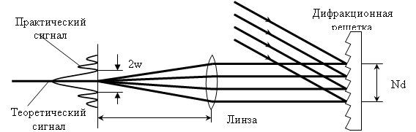
Рисунок 12.7 – Применение дифракционной решетки в селективных устройствах
Однако наложение частичных волн приводит к образованию расходящегося луча, изображение которого описывается функцией 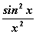. Связь полной ширины ω изображения с количеством активных N бороздок в этом случае описывается выражением
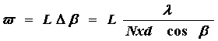,
где Δβ – расхождение отраженного луча;
L – фокусное расстояние линзы;
Nxd – диаметр луча.
На основании изложенного выше следует, что для лучшего разделения различных длин волн рекомендуется использовать решетку с большой условной дисперсией и большим диаметром луча.
В настоящее время ведутся интенсивные исследования с целью создания единой технологии выполнения чувствительных к длине волны элементов, позволяющих решать весь спектр задач фильтрации оптических сигналов. Одно из таких перспективных направлений заключается в реализации многослойного покрытия тонкой интерференционной пленкой диэлектрика и известно как технология интерференционных покрытий. Они состоят из чередующихся тонких слоев материалов с высокой и низкой диэлектрической постоянной. При этом напыление тонких пленок диэлектрика наносится на подложки, в качестве которых могут использоваться стеклянные пластины, линзы или волокна. Эта технология позволяет создавать различные устройства, позволяющие передавать и отклонять оптические сигналы в зависимости от длины волны, которые носят название волоконно-оптических интерференционных фильтров.
На рисунке 12.8 показаны три способа возможной реализации волоконно-оптических фильтров, из которых лучшими характеристиками обладают те, в которых интерференционное покрытие наносится на стеклянную подложку, установленную под углом к паре волоконных коллиматоров[7].
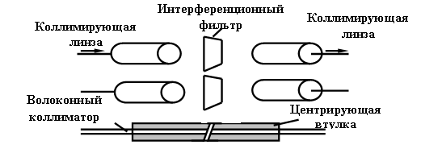
Рисунок 12.8 – Интерференционные волоконно-оптические фильтры
Коллимирующие линзы используются для обеспечения широкополосности во втором и третьем окнах прозрачности. В качестве альтернативы, хотя более трудновыполнимой, нанесение покрытия осуществляться на поверхность коллимирующей линзы, специальной втулки или торца волокна. При этом, для снижения обратного отражения сигнала, в системе юстировки используются антиотражательные покрытия.
На основе рассмотренных выше двухполосных интерференционных полосовых волоконно-оптических фильтров создан ряд многовходовых селекторов, которые применяются для мультиплексирования и демультиплексирования световых волн в ближайшей инфракрасной области оптического диапазона. Они строятся на основе трехполосного делителя (непоглощающего интерференционного фильтра), работающего при углах падения луча до 45˚, с тем чтобы можно было использовать как передаваемый, так и отраженный свет.
Все рассмотренные выше селективные разветвители делятся на две категории: широкозонные и узкозонные.
Широкозонные предназначены для работы с двумя, максимум тремя длинами волн при расстоянии между каналами более, чем 70 нм (1310, 1550, 1625 нм). Они наиболее часто применяются в системах кабельного телевидения 1310/1550 нм, или в цифровых телекоммуникационных системах передачи. Допускаются также использование пар длин волн 1550/1625 нм при осуществлении дистанционного мониторинга ВОЛС на длине волны 1625 нм.
Узкозонные предназначены для мультиплексирования и демультиплексирования сигналов в многоканальных системах с расстоянием между каналами от минимального 1,6 нм (или еще меньше 0,8 нм) до 70 нм. Основные технические характеристики, за исключением рабочих длин волн, схожи с предыдущим типом. Основные области применения: волоконно-оптические системы с использованием оптических усилителей EDFA, мультиплексные системы «add/drop», полностью оптические сети.
Характеристики некоторых зарубежных спектрально-селективных разветвителей приведены в таблице 12.6.
Таблица 12.6 – Характеристики зарубежных спектрально-селективных разветвителей
Фирма-изготовитель | Марка | Число оптических полюсов | Тип кабеля | Диапазоны длин волн, мкм | Переходное затухание, дБ | Вносимые потери, дБ
JDS Optics | WD1315 | 3 | O, M | 1,27...1,36  1,47...1,60 | >30 | <2,5
 | WD813 | 3 | M | 0,8...0,9  1,15...1,60 | >20 | <2,0
 | WD1213A | 3 | O, M | 1,20...1,24  1,31...1,35 | >25 | <3,0
 | WD1213B | 3 | O, M | 1,18...1,22  1,27...1,36 | >25 | <3,0
 | OD-8677 | 5 | M | 0,796...0,804  0,826...0,834  0,856...0,864  0,886...0,894 | >20 | <5,0
 | OD-8678A | 3 | M | 0,79...0,91  1,15...1,35 | >35 | <2,0
 | OD-8678B | 3 | M | 1,2  1,3 | >30 | <3,0
 | OD-8678D | 3 | M | 0,74...0,81  0,84...0,89 | >30 | <3,0
12. Оптические разветвители
Контрольные вопросы
1. Поясните назначение оптического разветвителя.
2. Как классифицируются оптические разветвители?
3. Опишите принцип работы оптического разветвителя.
4. Какие параметры разветвителей вы знаете?
5. Опишите типы конструкции оптического разветвителя.
6. Для чего предназначены селективные разветвители?
7. Назовите основные виды разветвителей.
8. Поясните, почему разветвитель Т-типа более эффективен при использовании в сетях с небольшим количеством абонентов. Приведите аргументы в пользу разветвителей Т-типа по сравнению с разветвителем типа звезда.
9. Опишите и нарисуйте схему работы центрально-симметричного оптического разветвителя.
10. Типы оптических вентилей.
11. Назовите и дайте определения основных параметров оптических разветвителей.

